2.1数列的概念及其表示法(1)
教学目标 ：
1．理解数列概念，了解数列和函数之间的关系
2．了解数列的通项公式，并会用通项公式写出数列的项
3．比较简单的数列，会根据其前几项写出它的通项公式
4．提高学生观察与抽象能力．
教学难点
根据一些数列的前几项抽象、归纳数列的通项公式．
教学过程：
一、阅读课本28-29页
二、讲授新课
（1）回顾教科书上的例子，避开它们的实际意义得到下面一些排好的一列数：
0，1，2，3， …，
82，93，105，119，129，130, 132.
3，3，3，3，…
100，50，20，10，5,2,1,0.5,0.2,0.1,0.05,0.02,0.01.
-1，1，-1，1，…
1，1.4，1.41，1.414，…
2, 1.5, 1.42, 1.415…
（2）观察这些例子，看它们有何共同特点？
归纳、总结上述例子共同特点：
均是一列数；有一定次序
（3）定义
- 数列：按一定次序排列的一列数叫做数列；
- 项：数列中的每一个数都叫做这个数列的项。
各项依次叫做这个数列的第1项（或首项），第2项，…，第n项…。
- 数列的一般形式：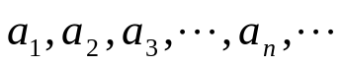，或简记为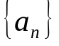，其中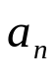是数列的第n项
4．提问：这些数列的每一项与这一项的序号是否有一定的对应关系？这一关系可否用一个公式表示？
对于数列: 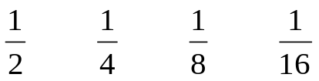…
第一项与这一项的序号有如下对应关系：
项 …
↓ ↓ ↓ ↓ ↓
序号 1 2 3 4 5
这个数的第一项与这一项的序号可用一个公式：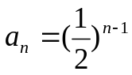来表示其对应关系，依次用1，2，3…代替公式中的n，就可以求出该数列相应的各项
结合上述其他例子，练习找其对应关系

5．通项公式：如果数列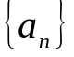的第n项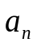与n之间的关系可以用一个公式来表示，那么这个公式就叫做这个数列的通项公式。
定义说明：
(1)、有些数列不能用解析式（公式）表示。
(2)、能用解析式表示的数列，其通项公式不一定唯一。
如-1, 1, -1, 1, …

6、对于有通项的数列,每一项与它对应的序号有着一一对应的关系,引导学生联想到函数,如何从函数观点看数列呢？

从映射、函数的观点来看，数列也可以看作是一个定义域为正整数集N₊（或它的有限子集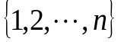）的函数，当自变量从小到大依次取值时对应的一列函数值，数列的通项公式就是相应函数的解析式。
总结: 数列是特殊定义域的函数
提问: 数列可以用图像来表示吗?
7、数列的表示法：
- 解析法：用通项公式或递推公式
- 列表法：数列可看成是用列表法给出的函数关系。
(3) 图像法：
画数列4，5，6，7，8，9，10
与数列1，，，，…的图象。
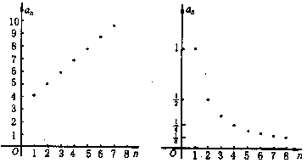
图3—1
特点：它们都是一群弧立的点
5．数列的分类：
（1）按项数有限、无限来分：有穷数列，无穷数列
有穷数列：项数有限的数列
无穷数列：项数无限的数列
（2）按项与项之间大小关系分：递增数列、递减数列、摆动数列、常数数列
摆动数列如：1，0，1，0，1，……
常数数列如：3，3，3，3，……
（3）按任何一项的绝对值是否小于某一正数分：有界数列、无界数列。
有界数列如：
无界数列如：1，1，2，3，5，8，…

6、递推公式：如果已知数列的第1项（或前几项），且任一项与它的前一项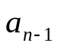（或前n项）间的关系可以用一个公式来表示，那么这个公式就叫做这个数列的递推公式。
说明：递推公式也是给出数列的一种方法。
（1）已知数列的第1项是1，以后的各项由公式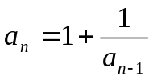 给出，写出这个数列的前5项。

（2）已知数列中，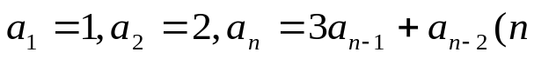≥3）
试写出数列的前4项

- 例题讲解
例1、根据下面数列的通项公式，写出前5项：
（1）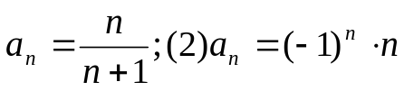

例2、写出下面数列的一个通项公式，使它的前4项分别是下列各数：
（1）1，3，5，7； （2）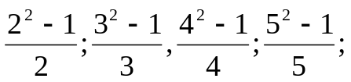
（3）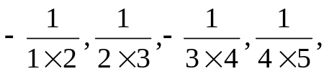

分析：
（1） 项1=2×1-1 3=2×2-1 5=2×3-1 7=2×4-1
↓ ↓ ↓ ↓
序号 1 2 3 4
∴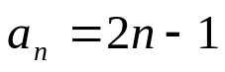；

（2）序号：1 2 3 4
↓ ↓ ↓ ↓
项分母：2=1+1 3=2+1 4=3+1 5=4+1
↓ ↓ ↓ ↓
项分子： 2²-1 3²-1 4²-1 5²-1
∴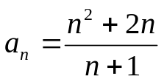；
例3、写出数列的一个通项公式，使它的前n项分别为下列各组数：
（1）1，3，6，10，……
（2）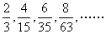
（3）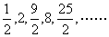
（4）1，0，1，0，……
（5）1，0，-1，0，……

四、课堂练习
写出数列的一个通项公式
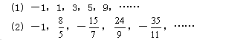
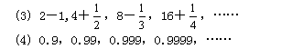

五、课时小结
掌握数列及有关定义，会根据通项公式求其任意一项，并会根据数列的前n项求一些简单数列的通项公式。

